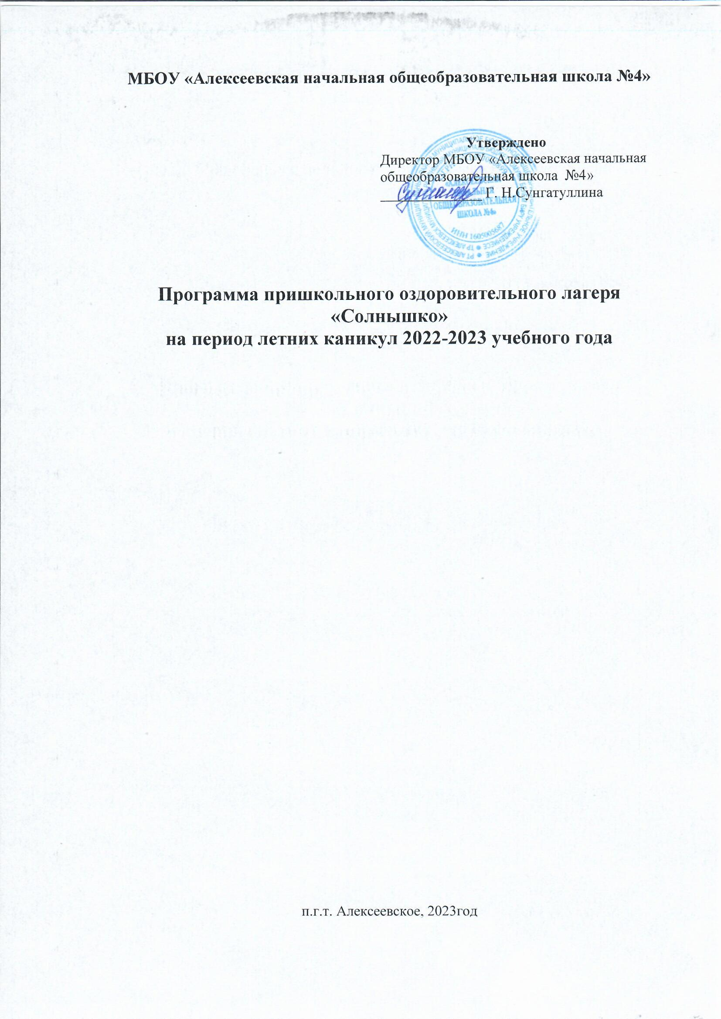

Информационная карта программы

1 | Полное название программы | Программа детского пришкольного  оздоровительного лагеря «Солнышко»  на период летних каникул 2022-2023 учебного года
2 | Цель программы | Организация отдыха и оздоровления учащихся школы в каникулярный период.
3 | Направление и специализация программы | Физкультурно-оздоровительное, дневное пребывание
4 | Краткое содержание программы | Программа содержит: мероприятия,  реализующие программу, ожидаемые результаты и условия реализации
5 | Направления деятельности | Познавательная деятельность, гражданско-патриотическое воспитание, физическое и духовное развитие детей, средствами игры
6 | Автор программы, должность | Уздяева Н.А., заместитель директора по воспитательной работе
7 | Образовательное учреждение, представившее программу | Муниципальное бюджетное общеобразовательное учреждение «Алексеевская начальная общеобразовательная школа №4» Алексеевского муниципального района Республики Татарстан
8 | Адрес и телефон | РТ, Алексеевский муниципальный район,  пгт Алексеевское, ул. Дорожников, дом 1А, 8(4341)2-60-22
9 | Количество смен, сроки проведения | 1 смена, с 01.06.2023г. по 26.06.2025г.
10 | Количество и возраст детей | 30 воспитанника с 7 до 10 лет
11 | Официальный язык, используемый в реализации программы | Русский, татарский

Пояснительная записка
Методические рекомендации для детских оздоровительных лагерей по проведению мероприятий, посвященных Году педагога и наставника Российской Федерации и Году национальных культур и традиций в Республике Татарстан.
Миссия Года – признание особого статуса педагогических работников, в том числе выполняющие наставническую деятельность.
Детский оздоровительный лагерь сегодня это учреждение, организующее активный, полезный оздоровительный отдых. Это единое пространство взаимодействия взрослых и детей. Одной из основных задач которого является сохранение и укрепление духовных ценностей, возрождение исконных национальных традиций.
Методические рекомендации разработаны в помощь специалистам, ответственным за воспитательную работу в детских оздоровительных организациях отдыха всех форм собственности.
Представленные материалы носят обобщающий характер. Специалисты, ответственные за воспитательную работу в лагере, должны использовать данные рекомендации в качестве конструктора, помогающего выстроить план- сетку воспитательной работы смены, а также рабочий план воспитания детского оздоровительного лагеря.
В процессе составления плана воспитательной работы на смену стоит обратить внимание, что мероприятия следует планировать как с детьми, так с вожатыми.
В работе по темам года будут актуальны формы массовых мероприятий, предполагающее совместное участие детей и вожатых, педагогов.
Мероприятия по темам года должны быть включены в модули, согласно рабочей программе воспитания, могут относиться, как к одному модулю, так и к нескольким модулям, прописанным в рабочей программе (интеграция модулей). Также методический материал содержит информацию по организации безопасности в лагере.
1.1. Модуль «Будущее России. Ключевые мероприятия»
Этот модуль рабочей программы инвариативный (обязательный), направлен на формирование сопричастности к истории, географии Российской Федерации, ее этнокультурному, географическому разнообразию, формирование национальной идентичности.
Неотъемлемой частью воспитательной работы в детском оздоровительном лагере является церемония подъема (спуска) государственных флагов Российской Федерации и Республики Татарстан, а также исполнение государственных гимнов Российской Федерации и Республики Татарстан.
Данный процесс регламентируется Методическими рекомендациями «Об использовании государственных символов Российской Федерации при обучении и воспитании детей и молодежи в образовательных организациях, а также организациях отдыха детей и их оздоровления» (Письмо Минпросвещения России от 15.04.2022 № СК-295/06) и «Стандартом Церемонии поднятия (спуска) Государственного флага Российской Федерации» (Письмо Минпросвещения России от 17.06.2022 № АБ-1611/06).
Размещение государственных флагов
Государственный флаг Российской Федерации вывешивается постоянно на зданиях образовательных организаций, организаций отдыха детей и их оздоровления или устанавливается постоянно на их территориях.
Размер, поднятие и спуск государственных флагов.
При одновременном подъеме (размещении) Государственного флага Российской Федерации и других флагов размер флага субъекта Российской Федерации, муниципального образования, общественного объединения либо предприятия, учреждения или организации не может превышать размер Государственного флага Российской Федерации, а высота подъема Государственного флага Российской Федерации не может быть меньше высоты подъема других флагов.
В организациях отдыха детей и их оздоровления рекомендуется еженедельное поднятие (спуск) Государственного флага Российской Федерации. Поднятие, как правило, осуществляется при церемонии открытия, открытия профильных фестивалей, спортивных соревнований, в дни единых действий, посвященных государственным праздникам Российской Федерации и особо значимым датам, спуск - при церемонии закрытия, закрытия профильных фестивалей, спортивных соревнований, окончании дней единых действий и др.
Исполнение государственных гимнов Российской Федерации и Республики Татарстан.
Государственные гимны Российской Федерации и Республики Татарстан должны исполняться в точном соответствии с утвержденными музыкальной редакцией и текстом.
Размещения государственных символов Российской Федерации
Государственные символы Российской Федерации могут быть включены в общественные пространства образовательных организаций, организаций отдыха детей и их оздоровления: холлы; рекреации; входные группы; учебные кабинеты; библиотеки; актовые залы; административные помещения.
Дни единых действий обязательно включаются в календарный план воспитательной работы и проводятся по единым федеральным методическим рекомендациям и материалам.
Обязательно проводятся в соответствующую дату без переноса. День единых действий - это ряд продуманных мероприятий в течении дня в соответствии с датой, а не одно мероприятие.
День РДДМ
С целью формирования у обучающихся представления о назначении Общероссийского общественно-государственного движения детей и молодежи «Движение Первых», о его месте и роли в достижении приоритетных национальных целей Российской Федерации и своем личном вкладе в социально значимую деятельность
Раздел II Безопасность в детском лагере
2.1. Модуль «Тренировочные занятия
по антитеррористической безопасности в ДОЛ»
Цель – повышение готовности работников и детей (отдыхающих) в детском оздоровительном лагере к четким, умелым и адекватным действиям в условиях совершения террористического акта или угрозы его свершения.
Задачи:
обучение сотрудников правилам возможного поведения в случае террористического акта или угрозы его совершения;
воспитание у сотрудников и детей (отдыхающих) в лагере к бдительности и наблюдательности;
отработка практических действий при обнаружении бесхозных предметов в лагере;
информирование о юридических последствиях участия в подготовке и осуществлении актов терроризма, а также за распространение ложной информации о возможных Т/А;
ознакомление с методами вовлечения в террористические организации и способами вербовки исполнителей терактов, в том числе о вовлечении в нетрадиционные религиозные секты и общества, а также возможными путями и способами противодействия вербовщикам;
отработка навыков оказания первой медицинской помощи в чрезвычайных ситуациях.

Игра-путешествие с логическими заданиями «Мы против террора!» ,
Военно - спортивный квест «Дети против терроризма», посвящённой Всемирному Дню борьбы с терроризмом, Квест "Мир без террора".

2.2. Модуль «Основы безопасности на водоёмах в летний период,
основные правила безопасного поведения на воде в ДОЛ»
Отдых на воде – один из лучших видов отдыха, особенно летом. Много удовольствия приносят детям купание, игры на воде. Однако пренебрежительное отношение к выполнению правил поведения и мер безопасности на воде нередко приводят к несчастным случаям, гибели. Водоемы являются опасными в любое время года. Летом они опасны при купании и пользовании плавательными средствами. Опасность чаще всего представляют сильное течение (в том числе подводное), глубокие омуты и подводные холодные ключи.
Темы бесед:
«Техника безопасности во время занятий плаванием в бассейне»,
«Безопасность на открытых водоемах»,
«Мое безопасное лето»,
«Правила безопасного поведения на воде и первая помощь при утоплении»,
«Правила поведения на воде во время летнего отдыха»;
Викторина «Будь осторожен на воде!»

2.3. Модуль «Основы безопасности правил дорожного движения в ДОЛ»
Летние каникулы составляют значительную часть свободного времени детей. Закрепить знания детей (отдыхающих) в ДОЛ правилам безопасного поведения на улице и формирование у них специальных навыков необходимо продолжить и во время летней смены в лагере. Особое внимание по изучению правил дорожного движения уделяется совместной работе с ГИБДД, благодаря этой работе закладываются основы формирования культуры общения, толерантности. Дети закрепляют знания ПДД, поведению на улице, оказанию первой медицинской помощи, таким образом, дети овладевают знаниями непосредственно относящихся к охране жизни и здоровья; привлекаются к участию в пропаганде ПДД среди детей и подростков.
Цель: проверить и закрепить знания детей о Правилах дорожного движения, о правилах поведения пешехода и водителя; расширять знания обучающихся по безопасности движения; развивать внимание и наблюдательность, память, мышление; воспитывать навыки осознанного использования знаний Правил дорожного движения в повседневной жизни, учить понимать сигналы светофора, различать дорожные знаки (запрещающие, предупреждающие), знать жесты регулировщика.

Игры-соревнования (по станциям) «Мудрый пешеход».
Викторина «Азбука пешехода»;
Занятия с детьми с ОВЗ по основам безопасности правил дорожного движения в ДОЛ.
Дидактическая игра для занятий с детьми с ОВЗ по теме ПДД «Информационная призма «Почемучка»

Режим дня
пришкольного оздоровительного лагеря

08.00 – 08.15 Сбор детей, зарядка
08.15 – 08.30 Линейка. Планирование деятельности на день. Проведение инструктажей
08.30 – 09.00 Занятия по интересам (кружки, игры и т.д.)
09.00 – 09.30 Завтрак
09.30 – 11.00 Работа по плану
11.00 – 12.30 Занятия по интересам (кружки, игры и т.д.)
12.30 – 13.00 Обед
13.00 – 13.45 Работа по плану
13.45 – 14.00 Подведение итогов дня
14.00 Отъезд домой

План-сетка мероприятий пришкольного лагеря

Дата | Мероприятия
1 день  (01.06.2023) | Открытие лагеря. Самоуправление: выбор актива, оформление отрядного уголка: название отряда, девиз, эмблема.  Антропометрия детей  Вводный инструктаж детей по правилам безопасного поведения в лагере «Мое безопасное лето»  Участие в праздничной программе, посвященная Дню защиты детей «Детство – это радость»  Подвижные игры на свежем воздухе
2 день  (02.06.2023) | Беседа «Будь осторожен, избегай травм!»  Конкурс рисунков «Ах, лето!»  Экскурсия в Центральную детскую библиотеку  Игра «Четвертый лишний» (животные)  Подвижные игры «Поймай мышку», «Попади в мяч» и т.д.
3 день  (03.06.2023) | Беседа «Вредные продукты»  Конкурс загадок  Прогулка в парк «Дорожник» / игры на свежем воздухе  Интеллектуальная игра «Безопасное колесо»  Подвижные игры на свежем воздухе
4 день  (05.06.2023) | Поднятие государственных флагов и исполнения гимна.  Беседа «Первая медицинская помощь при солнечном ударе»  Интеллектуальная игра «Умники и умницы»  Прогулка в парк «Дорожник» / игры на свежем воздухе  Танцевальный марафон «Лето, танцы, жара»
5 день  (06.06.2022) | Беседа «Моя любимая книга»  Викторина «В гостях у сказки» в рамках Пушкинского дня России  Посещение ПК «Импульс»  Подвижные игры на свежем воздухе
6 день  (07.06.2022) | Беседа «День эколога»  Игра «Собери слова»  Экскурсия в кинотеатр «Кама»  Игра «Какой? Какая? Какое?»  Подвижные игры «Цапля на работе», «Свободное место» и д.р.
7 день  (08.06.2022) | Беседа «Вредные привычки»  Конкурс рисунков на асфальте «Дорожные знаки – наши друзья»  Экскурсия в пожарную часть  Логическая игра «Веселые анаграммы»  Подвижные игры «Смена мест», «Прыжки по полоскам» и д.р.
8 день  (09.06.2022) | Беседа «Мое Алексеевское»  Конкурс рисунков «Мое любимое место в поселке»  Экскурсия в кондитерский цех ООО «Эдем»  Игра «Кто лишний?»  Подвижные игры на свежем воздухе
9 день  (10.06.2022) | Беседа «Символы России»  Викторина «Моя Земля – моя Россия»  Мастер-класс по оригами «Чудеса своими руками»  Подвижные игры «Третий лишний», «Прыжки по полоскам» и д.р.  Прогулка в парк «Дорожник» / игры на свежем воздухе
10 день  (13.06.2023) | Беседа «12 июня - День России»  Коллективное изготовление тематического плаката ко дню России  Экскурсия в мясной цех ООО «Эдем»  Флешмоб «Мы - дети России»  Прогулка в парк «Дорожник» / игры на свежем воздухе
11 день  (14.06.2023) | Беседа «Правила поведения детей при прогулках и походах»  Конкурс поделок из бумаги «Рукотворные чудеса»  Экскурсия в кинотеатр «Кама»  Викторина «Наш спортивный мир»  Подвижные игры на свежем воздухе
12 день  (15.06.2023) | Беседа «Основы личной гигиены»  Конкурс поделок из аппликаций «Лето – солнышком согрето»  Экскурсия в Центральную библиотеку  Игра «Веселые анаграммы»  Подвижные игры «Шишки, желуди, орехи», «Мяч по полу» и д.р.
13 день  (16.06.2023) | Беседа «Техника безопасности во время занятий плаванием в бассейне»  Интеллектуальный турнир «Экологическая цепочка»  Посещение бассейна  Игра «Штандр», «Отгадай цветок»  Подвижная игра «Перевёртыши» и д.р.
14 день  (17.06.2023) | Беседа «Страна вежливых»  Викторина по русским народным сказкам  Прогулка в парк «Дорожник» / игры на свежем воздухе  Мастер-класс по оригами «Чудеса своими руками»  Спортивные соревнования «Внимание! На старт!»
15 день  (19.06.2023) | Поднятие государственных флагов и исполнения гимна.  Беседа «Будь внимателен на реке»  Игра «Воздух, вода, земля, ветер»  Экскурсия в пищекомбинат  Мастер-класс по лепке из пластилина  Подвижная игра «Белки, орехи, шишки» и д.р.
16 день  (20.06.2023) | Беседа «Спорт – альтернатива пагубным привычкам»  Конкурс рассказов «Незабываемый момент»  Экскурсия в ПК «Импульс»  Игра «Восстанови слова»  Подвижные игры на свежем воздухе
17 день  (21.06.2023) | Беседа «Всемирный день окружающий среды»  Викторина по ПДД «Вопрос-ответ»  Прогулка в парк «Дорожник» / игры на свежем воздухе  Конкурс рисунков по ПДД «Дорожные зарисовки»  Подвижная игра "Ловля цепочкой" и д.р.
18 день  (22.06.2023) | Беседа «День памяти и скорби», минута молчания  Игра в слова (животные)  Экскурсия в Поисково-спасательный отряд  Просмотр мультфильмов  Подвижные игры на свежем воздухе
19 день  (23.06.2023) | Беседа «Знаки дорожные помни всегда, чтоб не случилась с тобою беда»  Игра в слова (птицы)  Экскурсия в кинотеатр «Кама»  Рейд в библиотеку «Книжка мы тебя спасем!»  Подвижные игры на свежем воздухе
20 день  (24.06.2023) | Беседа «О правилах и пользе летнего закаливания»  Викторина «Будь осторожен на воде!»  Конкурсная программа «Мисс и Мистер лагерь 2023»  Прогулка в парк «Дорожник» / игры на свежем воздухе  Игра «Четвертый лишний» (растения)  Подвижная игра «Ловкие поварята»
21 день  (26.06.2023) | Поднятие государственных флагов и исполнения гимна.  Беседа «Веселые каникулы»  Антропометрия детей  Торжественная линейка закрытия лагерной смены «До свидание, Солнышко!»  Фото-сессия «Кояшлы җәй - Солнечное лето»  Дискотека

Условия реализации программы

При работе летнего пришкольного лагеря используются:
Кадровые ресурсы:
- Начальник лагеря
- Воспитатели
- Медицинская сестра
- Уборщик служебных помещений
- Повар
Информационные ресурсы:
- Наличие программы деятельности лагеря, плана работы отряда, плана-сетки лагерной смены.
- Должностные инструкции всех участников процесса.
- Проведение установочного совещания для всех работающих в течение лагерной смены.
- Подбор методических разработок в соответствии с планом работы.
- Проведение планёрок.
Материально – технические ресурсы:
- Спортивный зал
- Спортивная площадка
- Музыкальный зал
- Медицинский кабинет
- Комнаты гигиены (раздевалки, туалет)

Мониторинг эффективности программы
Заявленная программа по продолжительности является краткосрочной. Инструментом, позволяющим измерить эффект программы, являются показатели. Однако, в социальной сфере, особенно в психолого-педагогической практике, показатели приобретают специфические черты. Достаточно мало универсальных критериев, которые однозначно подтвердили бы успешность того или иного социально-полезного деяния. Поэтому для оценки результативности программы будем пользоваться следующими показателями:
- количественные (охват общественности, количество конкретных дел, акций, мероприятий);
- показатели социального развития личности (не умел- научился, не знал-узнал, качество продуктов социально-творческой деятельности (поделки, рисунки, походы, акции));
- показатели социальной адаптации личности (активность, повышение уровня успешности);
- технологические показатели (уровень организации и координации деятельности);
- экономические (уровень материальных затрат на реализацию);
- качественные (уровень удовлетворенности обучающихся и их родителей качеством реализации программы).

Социальный эффект реализации программы

Реальность такова, что система образования по-прежнему остается главным организатором отдыха и оздоровления детей. Воспитательная работа в школе сложна и многообразна: это воспитание в процессе обучения, воспитание в обществе и коллективе, семье и школе, это перевоспитание и самовоспитание, это многообразная воспитательная работа в процессе труда, игры, общения, общественной деятельности, самодеятельности, самореализации, творчества и самоуправления. Поэтому работа летнего пришкольного лагеря рассматривается как составная часть общего воспитательного процесса в школе.
Летний лагерь сегодня – это не просто прекращение учебной деятельности ребенка, а социальная защита и продолжение образования, и полигон для творческого развития, обогащения духовного мира и интеллекта ребенка, создание условий для его социализации с учетом реалий современной жизни. Именно поэтому обеспечение занятости школьников в период летних каникул является приоритетным направлением государственной политики и решает перечень задач в области образования детей:
- увеличение количества школьников, охваченных организованными формами отдыха и занятости;
- организацию отдыха и занятости детей социально незащищенных категорий;
- активное участие школьников в построении своей пространственно-предметной среды;
- уменьшение процента детей – участников школьной площадки, имеющих проблемы в общении со сверстникам

Критерии эффективности программы:
- постановка реальных целей и планирование результата программы;
- заинтересованность педагогов в реализации программы;
- благоприятный психологический климат в детском и взрослом коллективах, удовлетворенность детей предложенными разнообразными видами деятельности, формами работы;
- творческое сотрудничество педагогов и детей;
- желание участвовать в работе лагеря на следующий год.

Методическое обеспечение программы

Методическое обеспечение – это целенаправленный процесс и результат оснащения педагогов, воспитателей, вожатых методическими средствами и информацией, которые способствуют эффективному осуществлению работы в лагере. Таким образом, методической базой для воспитательной работы в лагере являются:
• Наличие программы лагеря, плана-сетки.
• Должностные инструкции всех участников процесса.
• Проведение установочного семинара для всех работающих в течение лагерной смены.
• Подбор методических разработок в соответствии с планом работы.
• Проведение ежедневных планёрок.
• Разработка системы отслеживания результатов и подведения итогов.
• Фонд школьной библиотеки, интернет.

Ожидаемый результат программы.
В ходе реализации данной программы ожидается:
• укрепление физических и психологических сил детей, развитие творческих и организаторских способностей, детской самостоятельности самодеятельности;
• получение участниками лагеря умений и навыков индивидуальной и
коллективной творческой и трудовой деятельности, социальной активности;
• развитие коммуникативных способностей и толерантности;
• повышение творческой активности детей путем вовлечения их в социально значимую деятельность;
• расширение кругозора детей в художественной сфере;
• повышение общей культуры учащихся, привитие им социально-нравственных норм;
• личностный рост участников лагеря

